Задание на 16.04.2020г.
1 и 2 уроки Технология (девочки)
РЭШ , 6-й класс. Урок №1 Тема: "Творческий учебный проект"
Технология (мальчики)
Простейший ремонт сантехнического оборудования(2 час)
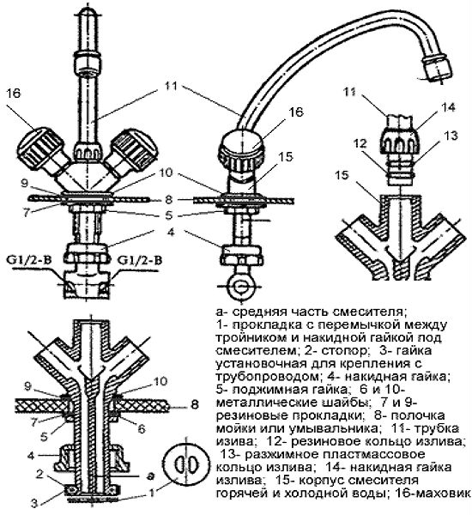

4 урок История
См. задание на 14.04
16.04 6а ИСТОРИЯ
Нашествие Батыя на Русь.
Интернет-уроки:
Часть 1. Нашествие Батыя на Русь. https://www.youtube.com/watch?v=Ncn1IzIUlWk
Часть 2. Битва на Калке. Русь и Золотая Орда. https://www.youtube.com/watch?v=L6Fanhnhkgs
1) Просмотреть интернет-уроки.
2) Прочитать §19 Стр. 12-19.
3) Изучить карту на Стр. 16-17.
4) Выписать в тетрадь термины из рубрики «Запоминаем новые слова» на Стр. 19.
5) Письменно (не более 2 тетрадных страниц!) ответить на вопросы в конце §19
(рубрика «Вопросы и задания для работы с текстом параграфа», Стр. 18):
- на вопрос №1 отвечают: Воронин, Гаряева, Кочетков, Румянцев;
- на вопрос №3 отвечают: Карпов, Медведев, Наумова, Тиунова;
на вопрос №5 отвечают: Долгошеева, Калинин, Михайлова.
Дополнительно все вместе отвечают на вопрос №4.
6) Сфотографировать тетради и выслать на проверку учителю по Скайпу или электронной
почте: blinovivan@bk.ru ;
!!! Михайлова Вика по пунктам 4-5 отвечает устно.

6 урок Физкультура
Напишите сочинение на тему: «Как я поддерживаю физическую форму дома».

3 и 5 уроки Русский язык
Шестнадцатое апреля
Классная работа
Правописание неопределенных и отрицательных местоимений
Практикум: решение заданий по теме (см. приложение)
(для консультаций телефон или эл.почта по расписанию)
выполнить в ворде или на отдельном листе (лист сфотографировать отправить)
выслать по адресу на сайт школы everest.distant andex.ru или по адресу:
nadez-antonova@yandex.ru

ПРИЛОЖЕНИЕ
Практикум по теме «Отрицательные и неопределённые местоимения»

Фамилия, имя_________________________________________________

1. Выбери и отметь правильные утверждения
Н...ЧЕГО (не слышал) - пишется приставка НИ, потому что ударение не падает на приставку
Н...КАКОЙ (рассказ) - пишется приставка НЕ, потому что ударение не падает на приставку
пишется приставка НИ, потому что ударение падает на приставку
Н...КОГО (не было) пишется приставка НЕ, потому что ударение падает на приставку
(КОЕ) (О) ЧЁМ (рассказал) - приставка КОЕ пишется через дефис
(КОЕ) (У) КОГО (приобрел) - приставка КОЕ пишется раздельно
(КОЕ) КАКИЕ (предложения) - приставка КОЕ пишется через дефис
(КОЕ) ЧТО (узнать) - приставка КОЕ пишется раздельно

2. Запиши словосочетания, раскрыв скобки. Обозначьте орфограмму «Правописание неопределённых местоимений».
Беседовал (кое) с (кем) _____________________________________________________,
выполнить (кое)какие дела_____________________________________________________,
услышать (не)что интересное_____________________________________________________,
выразить какую(нибудь) мысль_____________________________________________________,
прочесть в каком(то) журнале_____________________________________________________,
помочь кому(то) _____________________________________________________,
спросить (кое)у (кого) _____________________________________________________,
защитить кого(нибудь) _____________________________________________________,
посмотреть (кое)что_____________________________________________________,
зайти (кое)за(кем)_____________________________________________________.

3. Запишите, раскрыв скобки. Обозначьте орфограмму «Правописание отрицательных местоимений».
(Не,ни)какой пользы_____________________________________________________,
(не,ни)кого винить_____________________________________________________,
(не,ни) что не бе..покоило_____________________________________________________,
(не,ни)кто не увид..т_____________________________________________________,
(не,ни)чей портфель_____________________________________________________,
(не,ни) с (какой стороны_____________________________________________________,
(не,ни) у кого не спрошу_____________________________________________________,
(не,ни)чем заняться_____________________________________________________,
(не,ни) с кем обсуждать_____________________________________________________,
(не,ни) к чему не приведёт_____________________________________________________.

4. Спишите, вставляя пропущенные буквы и раскрывая скобки.
1. (Н...)чья судьба, кроме своей собственной, вас более не интересует (Бут.).
________________________________________________________________________________________________________________________________________________________________
2. Пилат повернулся и пошел к помосту, назад к ступеням, не глядя (н...)(на) что, кроме разноцветных шашек настила под ногами, чтобы не оступиться (Булг).
__________________________________________________________________________________________________________________________________________________________________________
__________________________________________________________________________________________________________________________________________________________________________
3. Но (н...)какого Коровьева так и не нашли, и (н...)какого Коровьева (н...)кто в доме не знал и не видел (Булг.).
__________________________________________________________________________________________________________________________________________________________________________
4. Стало совершен...ясно, что Никанор Иванович (н...)(к)каким разговорам не пригоден (Булг). __________________________________________________________________________________________________________________________________________________________________________
5. Больше (н...)что не тревожило друзей (Биан).
__________________________________________________________________________________________________________________________________________________________________________

